**摘要：**随着社会主义市场经济的发展，销售在企业生产经营活动中越来越重要。通过销售，产品能够实现其价值，企业在补偿其生产耗费之后，可以创造一定的利润。因此，企业需要加强销售管理，及时掌握销售情况，了解客户群体，按照市场需求组织生产和销售工作，努力降低销售成本，提高经济效益。本设计旨在开发一套服务于中小型企业的销售管理系统，有用户及权限管理、客户信息管理、销售情况管理、工作报告管理等功能。本设计使用Java语言在eclipse的环境下进行编译的软件，利用MySQL进行数据库的搭建，实现企业管理销售系统的功能。

**关键词：Java MySQL 图形化界面 eclipse**

**Abstract:** With the development of the socialist market economy, sales are becoming more and more important in the production and operation activities of enterprises. Through sales, products can realize their value, and companies can create certain profits after compensating for their production costs. Therefore, enterprises need to strengthen sales management, timely grasp sales, understand customer groups, organize production and sales in accordance with market demand, and strive to reduce sales costs and improve economic efficiency. This design aims to develop a sales management system for small and medium-sized enterprises, with user and authority management, customer information management, sales management, and work report management. This design uses the Java language to compile the software in the eclipse environment, using MySQL to build the database, to achieve the functions of the enterprise management sales system.

**Keywords: Java MySQL graphical interface eclipse**

目录

一、系统分析…………………………………………………………………………1

1.需求分析………………………………………………………………………1

1.1系统目标………………………………………………………………1

1.2系统功能设置…………………………………………………………1

1.2.1用户及权限管理………………………………………………1

1.2.2客户信息………………………………………………………1

1.2.3销售情况管理…………………………………………………1

1.2.4工作报告管理…………………………………………………1

1.2.5销售报表导出…………………………………………………1

二、系统设计…………………………………………………………………………1

1.总体结构设计…………………………………………………………………2

2.数据库设计……………………………………………………………………2

2.1 user（登陆人员与权限信息表）……………………………………2

2.2 customer（客户信息管理表）………………………………………3

2.3 salescondition（销售业绩记录表）………………………………3

2.4 report（日报记录表）………………………………………………4

3.模块功能与处理过程设计……………………………………………………4

3.1 连接MySQL数据库封装类……………………………………………4

3.2权限判断部分…………………………………………………………5

3.3下载excel模块………………………………………………………5

4.输入输出设计…………………………………………………………………6

4.1输入输出界面设计……………………………………………………6

4.2输入设备选择…………………………………………………………10

4.3输入数据校对…………………………………………………………10

5.部分程序设计………………………………………………………………10

5.1 Login界面及判断登陆代码设计……………………………………10

5.2销售报表界面设计代码………………………………………………15

5.3添加客户信息代码设计………………………………………………19

5.4按公司名称检索代码设计……………………………………………21

三、总结与展望……………………………………………………………………22

四、致谢……………………………………………………………………………23

参考文献……………………………………………………………………………24

附录

一、系统分析

1.需求分析

1.1系统目标

采用Java编写外观界面，用MySQL建立数据库，从而建立企业销售管理系统，实现企业销售管理的计算机自动化。

1.2系统功能设置

用户及权限管理、客户信息管理、销售情况管理、工作报告管理、销售报表导出。

1.2.1用户及权限管理

管理人员和销售人员有不同的权限（销售人员只有录入和上报的权限，管理层拥有录入销售人员信息、修改各类信息、导出报表的权限）。

1.2.2客户信息

不同的销售人员需要录入各自的客户信息、跟进情况等，销售人员可以进行客户信息检索（关键词包括：日期、销售负责人、客户来源等）。

1.2.3销售情况管理

销售人员录入自己的销售业绩。

1.2.4工作报告管理

包括日报、周报和月报，通过接口导入word文档。

1.2.5销售报表导出

管理层可以导出各销售人员的销售过程情况以及销售业绩情况的Exel表。

二、系统设计

1.总体结构设计

总体结构设计如图2-1所示。



图2-1

2.数据库设计

根据需求，数据库设计共4个表，分别为user（登陆人员与权限信息表）、customer（客户信息管理表）、salescondition（销售业绩记录表）、report（日报记录表）。

2.1 user（登陆人员与权限信息表）

该表记录了可登陆人员的基本信息，可通过该系统修改除了id之外的所有内容。该表包括个人id号（设为唯一主键）、name（姓名）、ename（英文名）、sexual（性别）、job（在企业中的职位）、telenum（电话号码）、foto（照片代码）、pass（密码）、authority（权限判断）。其中，foto记录了个人照片在特定文件夹中的代号，authority分别可为admin和other，以此分别是管理员还是普通销售人员。

|  |  |  |
| --- | --- | --- |
| primary key | id | int() |
|  | name | varchar(45) |
|  | ename | varchar(45) |
|  | sexual | varchar(45) |
|  | job | varchar(45) |
|  | telenum | varchar(45) |
|  | foto | varchar(45) |
|  | pass | varchar(45) |
|  | authority | varchar(45) |

表2-2-1

2.2 customer（客户信息管理表）

该表记录了各个销售人员对接的客户信息，可通过该系统增加客户信息，并根据公司名称进行查询查看。该表包括num（客户信息编号，作为唯一主键）、customerinfo（客户公司信息）、contact（该客户联系人）、contactway（联系人联系方式）、name（销售人员负责人姓名）、id（负责人id）、date（跟进日期）。

|  |  |  |
| --- | --- | --- |
| primary key | num | int() |
|  | customerinfo | varchar(45) |
|  | contact | varchar(45) |
|  | contactway | varchar(45) |
|  | name | varchar(45) |
|  | id | varchar(45) |
|  | date | date |

表2-2-2

2.3 salescondition（销售业绩记录表）

该表记录了各销售人员的销售业绩，可通过该系统进行增加和查看。该表包括num（销售业绩记录编号，作为唯一主键）、goods（销售货物名称）、customer（客户）、name（销售人员姓名）、count（货物数量）、unit（销售货物计量单位）、price（货物单价）、date（销售日期）、id（销售人员工作编号）。

|  |  |  |
| --- | --- | --- |
| primary key | num | int() |
|  | goods | varchar(45) |
|  | customer | varchar(45) |
|  | name | varchar(45) |
|  | count | int() |
|  | unit | varchar(45) |
|  | price | int() |
|  | date | date |
|  | id | int() |

表2-2-3

2.4 report（日报记录表）

该表记录了各销售人员上传的日报和周报，可通过该系统增加和查看。该表包括num（日报编号，唯一主键）、text（日报内容）、name（上传日报销售人员姓名）、id（上传人员工作编号）、date（上传日期）。

|  |  |  |
| --- | --- | --- |
| primary key | num | int() |
|  | text | longtext |
|  | name | varchar(45) |
|  | id | int() |
|  | date | date |

表2-2-4

3.模块功能与处理过程设计

3.1 连接MySQL数据库封装类

将和数据库连接和操作的固定Java语句封装成类SqlOperation。

以下为该类实现代码：

public class SqlOperation {

public static int result1 = 0;

public ResultSet result2 = null;

public Statement statement = null;

public Connection connection = null;

//sql是数据库执行语句

//operation是指操作类型，0代表delete,insert,update

//1代表select

public void operation (String sql, int operation) throws SQLException, ClassNotFoundException {

String driver = "com.mysql.jdbc.Driver";

String url = "jdbc: mysql: //localhost:3306/mydb";

String user = "root"; //用户名root

String password = "zxyzxy"; //自己数据库密码

Class.forName(driver);

System.out.println ("Driver loaded");

connection = (Connection) DriverManager.getConnection(url, user, password);//连接数据库

System.out.println("Database connected");

statement = (Statement) connection.createStatement();

System.out.println(sql);

if (operation==0) {

result1 = (int) statement.executeUpdate (sql);

}

else if (operation==1) {

result2 = statement.executeQuery(sql);

}

}

}

3.2权限判断部分

获得登陆时的id号，在user表中读取该id的authority，若为admin则为管理员权限，若为other则为销售人员权限。

3.3下载excel模块

以销售业绩报表下载为例：

public class excel extends JFrame{

public excel () throws ClassNotFoundException, SQLException {

HSSFWorkbook wb = new HSSFWorkbook ();

HSSFSheet sheet=wb.createSheet("销售业绩报表");

HSSFRow row2=sheet.createRow(1);//这里表示第一行

row2.createCell(0).setCellValue("日期");//createCell(0)表示第一列，setCellValue("姓名")往第一行第一列写东西

row2.createCell(1).setCellValue("负责人");

row2.createCell(2).setCellValue("销量");

row2.createCell(3).setCellValue("单位");

row2.createCell(4).setCellValue("单价");

String sql = "select * from salescondition";

SqlOperation conn = new SqlOperation ();

conn.operation (sql, 1);

while (conn.result2.next ()) {

int row1 = sheet.getLastRowNum ();

HSSFRow row = sheet.createRow(row1+1);

String year = conn.result2.getString ("year");

String month = conn.result2.getString ("month");

String day = conn.result2.getString ("day");

row. CreateCell (0).setCellValue (year+"-"+month+"-"+day); row.createCell(1).setCellValue(conn.result2.getString("name"));

row.createCell(2).setCellValue(conn.result2.getString("count"));

row.createCell(3).setCellValue(conn.result2.getString("unit"));

row.createCell(4).setCellValue(conn.result2.getString("price"));

}

//输出Excel文件

try {

FileOutputStream fout = new FileOutputStream("D:/销售业绩报表.xls");//生成到D盘，文件名：销售业绩报表

wb.write (fout);

fout. Close ();

} catch (Exception e) {

e.printStackTrace ();

}

}

}

4.输入输出设计

4.1输入输出界面设计

登陆界面如图2-4-1-1所示。

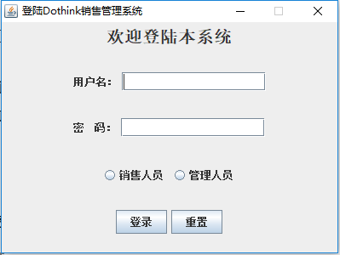

图2-4-1-1

登陆后读取登陆者信息界面如图2-4-1-2所示。

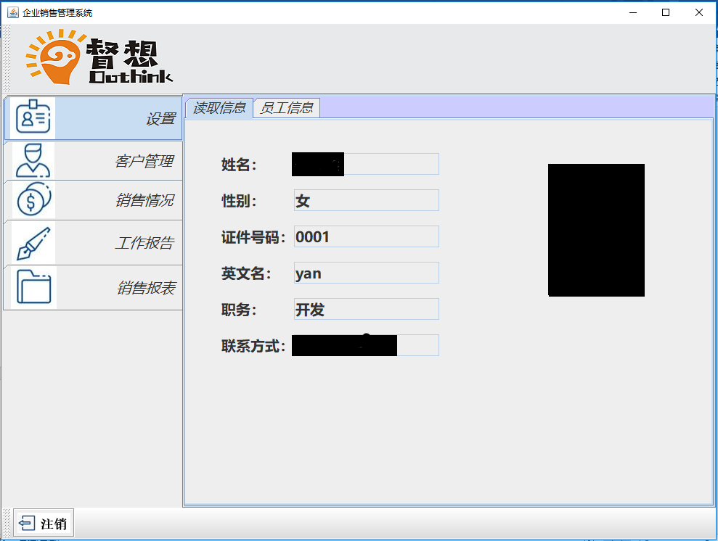

图2-4-1-2

查看各员工信息表格如图2-4-1-3所示。

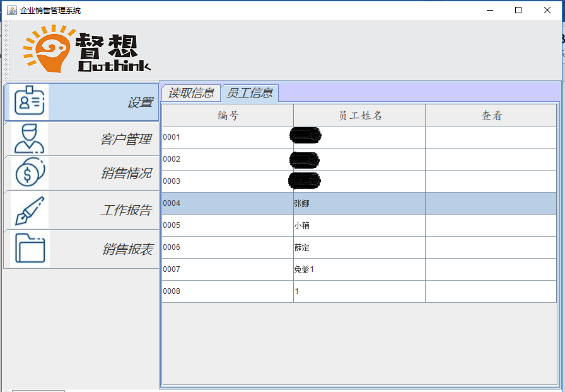

图2-4-3

点击员工名称进入查看界面，如图2-4-1-4所示。

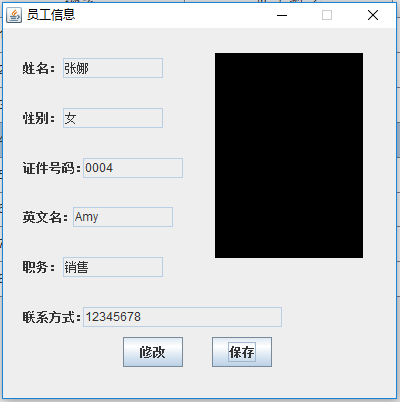

图2-4-1-4

点击修改，除了证件编号之外的框变为可输入状态，如图2-4-1-5所示。

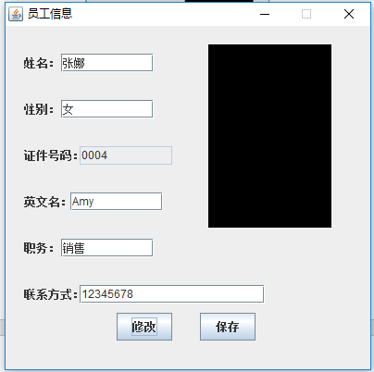

图2-4-1-5

点击保存，弹窗“修改成功”，如图2-4-1-6所示。

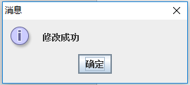

图2-4-1-6

客户管理界面和点击添加后的添加界面如图2-4-1-7所示。

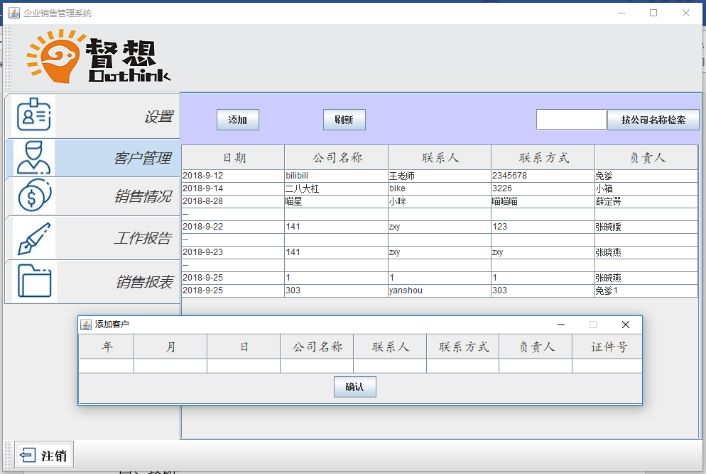

图2-4-1-7

销售情况显示界面和上传界面如图2-4-1-8所示。

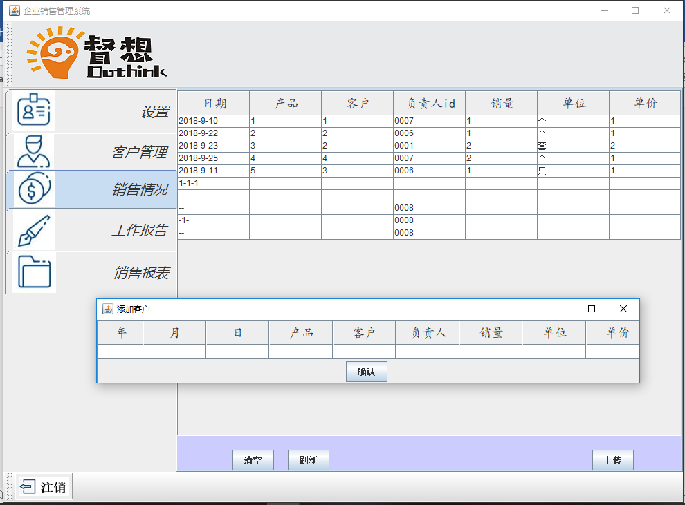

图2-4-1-8

上传工作报告界面如图2-4-1-9所示。

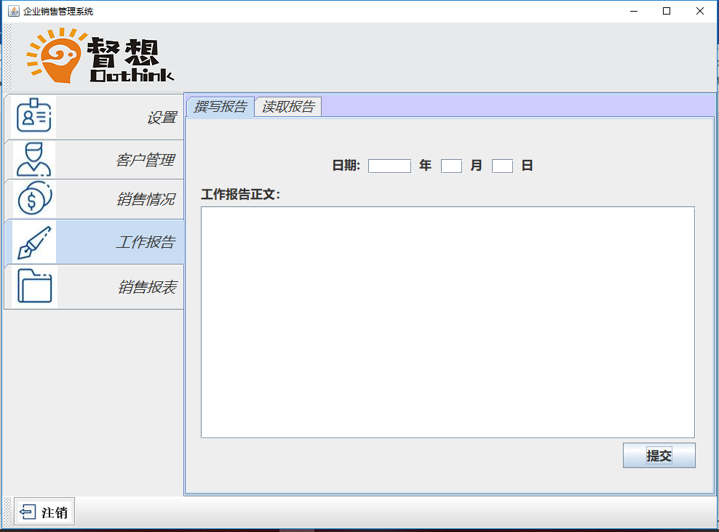

图2-4-1-9

若为空，则上传不成功，点击提交后弹窗“请填写完整”，如图2-4-1-10所示。

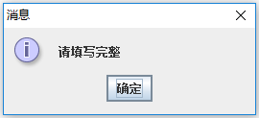

图2-4-1-10

读取员工工作报告界面以及点击查看细节如图2-4-1-11所示。

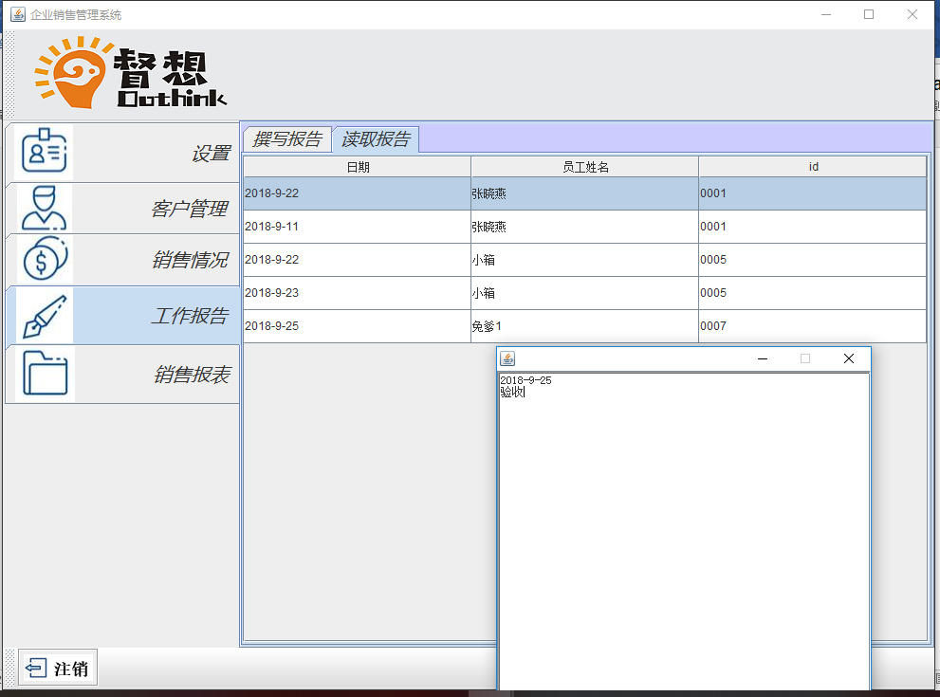

图2-4-1-11

销售报表下载界面如图2-4-1-12所示。

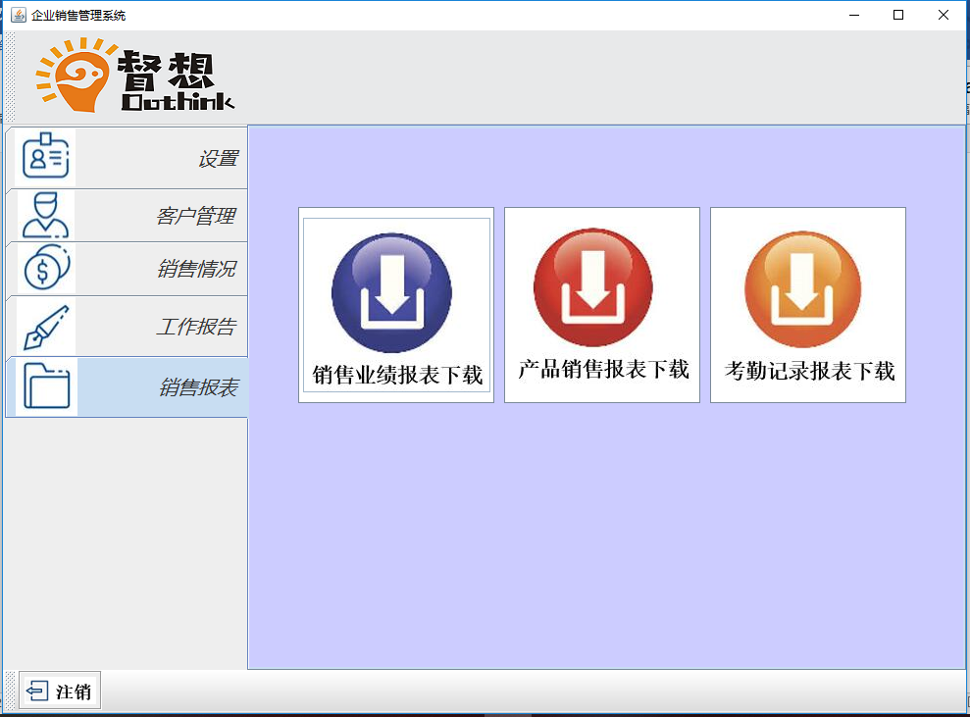

图2-4-1-12

4.2输入设备选择

该系统输入设备为：键盘输入、鼠标点击输入。

4.3输入数据校对

数据类型错误：在人事管理、客户信息管理和销售情况中，修改或输入数据与数据库中设定数据不等将会报错。

数据缺省错误：在工作报表上传部分，若任意一栏输入为空，则提示“内容填写不完整”。

5.部分程序设计

5.1 Login界面及判断登陆代码设计

public class Login extends JFrame implements ActionListener{

private JPanel pan1,pan2,pan3,pan4,pan5 = null;

JLabel title,password = null;

static JLabel name;

public static JTextField name_in = null;

JPasswordField password_in = null;

JRadioButton rb1,rb2 = null;

JButton b1,b2 = null;

public static void main(String[] args) {

Login mUI = new Login();

}

public Login() {

JFrame frame =new JFrame();

pan1 = new JPanel();

title = new JLabel("欢迎登陆本系统");

title.setFont(new Font("宋体",Font.BOLD, 20));

pan1.add(title);

pan2 = new JPanel();

name = new JLabel("用户名：");

name_in = new JTextField(15);

pan2.add(name);

pan2.add(name_in);

pan3 = new JPanel();

password = new JLabel("密 码：");

password_in = new JPasswordField(15);

password_in.setEchoChar('*');

pan3.add(password);

pan3.add(password_in);

pan4 = new JPanel();

rb1 = new JRadioButton("销售人员");

rb2 = new JRadioButton("管理人员");

ButtonGroup bg = new ButtonGroup();

bg.add(rb1);

bg.add(rb2);

pan4.add(rb1);

pan4.add(rb2);

pan5 = new JPanel();

b1 = new JButton("登录");

b2 = new JButton("重置");

pan5.add(b1);

pan5.add(b2);

//清空

b2.addActionListener(new ActionListener(){

public void actionPerformed(ActionEvent e) {

clear();}

});

//判断权限登陆

b1.addActionListener(new ActionListener() {

@SuppressWarnings("deprecation")

public void actionPerformed(ActionEvent e) {

if(rb1.isSelected()){

System.out.println("xiaoshou");

SqlOperation sale = new SqlOperation();

try {

String search1 = "select id,pass from user where authority = 'other' ";

sale.operation(search1,1);

int j=0;

loop:while(sale.result2.next()){

if(sale.result2.getString("id").equals(name_in.getText())&&sale.result2.getString("pass").equals(password_in.getText())){

frame.setVisible(false);

JTabbedpane1 jp = new JTabbedpane1();

j=1;

break loop;

}

if(j==0) {

JOptionPane.showMessageDialog(pan1, "用户名或密码错误");

name_in.setText("");

password_in.setText("");

}

}

sale.statement.close();

sale.connection.close();

}

catch (SQLException e1) {

// TODO Auto-generated catch block

e1.printStackTrace();

} catch (ClassNotFoundException e1) {

// TODO Auto-generated catch block

e1.printStackTrace();

}

}

else if(rb2.isSelected()){

System.out.println("guanli");

SqlOperation sale = new SqlOperation();

try {

String search1 = "select id,pass from user where authority = 'admin'";

sale.operation(search1,1);

int j=0;

loop1:while(sale.result2.next()){

if(sale.result2.getString("id").equals(name_in.getText().trim())&&sale.result2.getString("pass").equals(password_in.getText().trim())){

excel3 ex = new excel3();

frame.setVisible(false);

JTabbedpane1 jp = new JTabbedpane1();

j=1;

break loop1;

}

if(j==0) {

JOptionPane.showMessageDialog(pan1, "用户名或密码错误");

name_in.setText("");

password_in.setText("");

}

}

sale.statement.close();

sale.connection.close();

}

catch (SQLException e1) {

e1.printStackTrace();

} catch (ClassNotFoundException e1) {

e1.printStackTrace();

}

}

}

});

frame.add(pan1);

frame.add(pan2);

frame.add(pan3);

frame.add(pan4);

frame.add(pan5);

frame.setLayout(new GridLayout(5,1));

frame.setTitle("登陆Dothink销售管理系统");

frame.setSize(400,300);

frame.setLocation(400, 200);

frame.setDefaultCloseOperation(JFrame.EXIT_ON_CLOSE);

frame.setVisible(true);

frame.setResizable(false);

}

//重置

public void clear(){

name_in.setText("");

password_in.setText("");

}

@Override

public void actionPerformed(ActionEvent arg0) {

// TODO Auto-generated method stub

}

}

5.2销售报表界面设计代码

public class pan5 extends JFrame implements ActionListener{

public static JButton button, button1, button2 = null;

public pan5() {

URL url = Thread.currentThread().getContextClassLoader().getResource("8.jpg");

URL url1 = Thread.currentThread().getContextClassLoader().getResource("9.jpg");

URL url2 = Thread.currentThread().getContextClassLoader().getResource("10.jpg");

button = new JButton(new ImageIcon(url));

button1 = new JButton(new ImageIcon(url1));

button2 = new JButton(new ImageIcon(url2));

button.setBackground(Color.WHITE);

button1.setBackground(Color.WHITE);

button2.setBackground(Color.WHITE);

button.addActionListener(new ActionListener() {

public void actionPerformed(ActionEvent arg0) {

int i = 1;

SqlOperation conn = new SqlOperation();

String rid = Login.name_in.getText();

String sql = "select * from user where id = " + rid;

try {

conn.operation(sql, 1);

while(conn.result2.next()) {

if(conn.result2.getString("authority").equals("other")) {

i = 0;

System.out.println("authority");

JFrame fra = new JFrame();

JOptionPane.showMessageDialog(fra, "需要管理员权限");

break;

}

}

} catch (ClassNotFoundException | SQLException e1) {

e1.printStackTrace();

}

if(i==1) {

JFrame fra = new JFrame();

JOptionPane.showMessageDialog(fra, "下载成功！");

try {

excel ex1 = new excel();

} catch (ClassNotFoundException | SQLException e) {

e.printStackTrace();

}

}

}

});

button1.addActionListener(new ActionListener() {

public void actionPerformed(ActionEvent e) {

int i = 1;

SqlOperation conn = new SqlOperation();

String rid = Login.name_in.getText();

String sql = "select * from user where id = " + rid;

try {

conn.operation(sql, 1);

while(conn.result2.next()) {

if(conn.result2.getString("authority").equals("other")) {

i = 0;

System.out.println("authority");

JFrame fra = new JFrame();

JOptionPane.showMessageDialog(fra, "需要管理员权限");

break;

}

}

} catch (ClassNotFoundException | SQLException e1) {

e1.printStackTrace();

}

if(i==1) {

JFrame fra = new JFrame();

JOptionPane.showMessageDialog(fra, "下载成功！");

try {

excel2 ex2 = new excel2();

} catch (ClassNotFoundException | SQLException e1) {

e1.printStackTrace();

}

}

}

});

button2.addActionListener(new ActionListener() {

public void actionPerformed(ActionEvent e) {

int i = 1;

SqlOperation conn = new SqlOperation();

String rid = Login.name_in.getText();

String sql = "select * from user where id = " + rid;

try {

conn.operation(sql, 1);

while(conn.result2.next()) {

if(conn.result2.getString("authority").equals("other")) {

i = 0;

System.out.println("authority");

JFrame fra = new JFrame();

JOptionPane.showMessageDialog(fra, "需要管理员权限");

break;

}

}

} catch (ClassNotFoundException | SQLException e1) {

e1.printStackTrace();

}

if(i==1) {

JFrame fra = new JFrame();

JOptionPane.showMessageDialog(fra, "下载成功！");

try {

excel3 ex3 = new excel3();

} catch (ClassNotFoundException | SQLException e1) {

e1.printStackTrace();

}

}

}

});

}

@Override

public void actionPerformed(ActionEvent e) {

// TODO Auto-generated method stub

JFrame fra = new JFrame();

fra.setTitle("下载进度");

fra.setSize(400, 400);

fra.setLocation(500, 200);

fra.setVisible(true);

}

}

5.3添加客户信息代码设计

bto1.addActionListener(new ActionListener() {

public void actionPerformed(ActionEvent e) {

JFrame fra = new JFrame();

TableColumn column;

String[] n1 = { "", "", "", "", "", "", "", ""};

Object[][] p = { n1 };

String[] n = {"年","月","日","公司名称","联系人","联系方式","负责人","证件号" };

fra.setResizable(false);

DefaultTableModel defaultTableModel = new DefaultTableModel(p, n);

// 用双数组创建DefaultTableModel对象

JTable tab = new JTable(defaultTableModel);// 创建表格组件

JTableHeader head = tab.getTableHeader(); // 创建表格标题对象

head.setPreferredSize(new Dimension(head.getWidth(), 35));//设置表头

head.setFont(new Font("楷体", Font.PLAIN, 18));// 设置表格字体

tab.setRowHeight(20);// 设置表格行宽 tab.setAutoResizeMode(JTable.AUTO_RESIZE_SUBSEQUENT_COLUMNS);// 以下设置表格列宽

for (int i = 0; i < 5; i++) {

column = tab.getColumnModel().getColumn(i);

if (i == 0) {

column.setPreferredWidth(50);

}

}

JScrollPane scr4 = new JScrollPane(tab, JScrollPane.VERTICAL_SCROLLBAR_AS_NEEDED, JScrollPane.HORIZONTAL_SCROLLBAR_AS_NEEDED);

JButton ton = new JButton("确认");

ton.addActionListener(new ActionListener() {

public void actionPerformed(ActionEvent e) {

int j =0;

while (j<=7) {

n1[j]=(String) tab.getValueAt(0, j);

j++;

}

String gyear = n1[0];

String gmonth = n1[1];

String gday = n1[2];

String gcusinfo = n1[3];

String gcontact = n1[4];

String gway = n1[5];

String gname = n1[6];

String gid = n1[7];

System.out.println(gyear+gmonth+gid);

String sql = "insert into customer (year,month,day,customerinfo,contact,contactway,name,id) "

+ "values (\""+gyear+"\",\""+gmonth+"\",\""+gday+"\",\""+gcusinfo+"\",\""+gcontact+"\",\""+gway+"\",\""+gname+"\",\""+gid+"\")";

int i = 0;

try {

SqlOperation conn = new SqlOperation();

conn.operation(sql, 0);

i = conn.result1;

} catch (ClassNotFoundException | SQLException e1) {

// TODO Auto-generated catch block

e1.printStackTrace();

}

if (i==1) {

JOptionPane.showMessageDialog(null, "添加销售单成功！", " ",2 );

fra.dispose();

}

}

});

fra.setLayout(null);

scr4.setBounds(0, 0, 800, 100);

ton.setBounds(360, 60, 60, 30);

fra.add(ton);

fra.add(scr4);

fra.setTitle("添加客户");

fra.setSize(800, 130);

fra.setLocation(300, 200);

fra.setVisible(true);

}

});

5.4按公司名称检索代码设计

bto3.addActionListener(new ActionListener() {

public void actionPerformed(ActionEvent e) {

System.out.println("search");

pan2.defaultTableModel2.setRowCount(0);

System.out.println(txtj.getText());

String sql = "select * from customer ";

SqlOperation conn = new SqlOperation();

try {

conn.operation(sql, 1);

String eee = null;

while(conn.result2.next()) {

eee = conn.result2.getString("customerinfo");

System.out.print(eee);

if(eee.equals(txtj.getText())) { pan2.defaultTableModel2.setColumnIdentifiers(new Object[]{"日期","公司名称","联系人","联系方式","负责人" });

String getyear = conn.result2.getString("year");

String getmonth = conn.result2.getString("month");

String getday = conn.result2.getString("day");

String getdate = getyear+"-"+getmonth+"-"+getday;

String getcus = conn.result2.getString("customerinfo");

String getcontact = conn.result2.getString("contact");

String getcontactinfo = conn.result2.getString("contactway");

String getname = conn.result2.getString("name");

pan2.defaultTableModel2.addRow(new Object[]{getdate,getcus,getcontact,getcontactinfo,getname});

}

}

conn.statement.close();

conn.connection.close();

} catch (ClassNotFoundException | SQLException e1) {

e1.printStackTrace();

}

}

三、总结与展望

经过一个星期的努力，我们所设计的企业销售管理系统软件已经基本成型，系统可以基本满足企业销售管理方面的需求。本系统实现的功能有：用户及权限管理、客户信息管理、销售情况管理、工作报告管理和导出一系列报表，这些功能可以帮助企业进行销售管理。在软件界面设计方面，我们采用Java进行图形化界面设计，我们尽量将界面设计的简单美观，易于使用者的操作。在数据库建表方面，我们努力考虑全面，不重不漏。在功能上，我们设计尽量丰富，满足企业销售管理的需求。

当然，我们所设计的企业销售管理软件还是有一定的缺陷：

1、在客户信息管理这部分中，有一个客户检索的功能，我们只实现了利用公司名称进行检索，应该采用下拉框的形式，增加使用日期、销售负责人等方法进行检索。

2、因为没有进行数据库的教学，由自学完成软件的数据库部分，只有几个零散的表格，没有表格之间的关联，没有能够系统地考虑功能来建表，对数据库表的理解也不全面。希望在经过更加细致的学习之后，能将数据库部分更加完善。

3、前期的规划不完善导致了代码较为冗杂，没有明确的注释提示，也暂没有进行较好的封装和重构。

4、整体企业销售管理系统的设计由于技术限制，功能上并不是很完善、很丰富，所以本软件还需要进一步的改进。

希望能继续改善此软件，增加更多的功能，不仅是关于企业销售管理方面的，而是一款完善的企业管理软件，强大这款软件的功能，满足企业需求。

四、致谢

学校开设测控软件实习这门课设是非常有必要的，尤其是对于我们自动化专业来说是尤为重要。这门课不仅考验了我们自学的能力，而且对于我们之前所学的Java语言基础课程是一种考察和巩固，让我们在学习完这门课之后，能加以运用，更加深刻的了解到如何使用Java语言完成一款软件的设计。

本此课程设计持续了一周的时间，时间比较紧张，我们组共两个人共同完成本系统的设计，我们两个人分工明确，一个人进行软件界面的搭建，另一个人进行数据库的学习以及搭建，这对于我们来说都是一个挑战，因为对企业销售管理并不了解，所以一开始对于软件要实现的功能有一些迷茫，经过对网上的一些软件进行调查还有对一些有相关方面了解的人进行了一些咨询，我们大致有了一些方向，然后开始分头进行学习编写，经过我们将近一周的努力，我们完成了各自的工作，在我们将代码合在一起的时候，遇到了一些问题，经过我们合力解决之后，我们完成了软件的编写。在这整个过程中，我们体会到了团队合作的重要性，这个软件是我们共同努力的结果。

感谢学校开设此课程，我们学习到的不仅是怎么设计一款软件系统，更多的是自学能力的提升还有团队合作的能力。

参考文献

[1] 单兴华等编著.Java基础与案例开发详解.清华大学出版社.2009.9

[2] 喻桃阳编著.Java快速入门与商用项目培训.清华大学出版社.2011.3

[3] 湘沪科技编著.Java类库查询词典.中国铁道出版社.2004.12

[4] 黄缙华编著. MySQL入门很简单.清华大学出版社.2011.1

[5] 明日科技编著. SQL Server 从入门到精通（第2版）.清华大学出版社.2017

[6] 明日科技编著. SQL即查即用. 吉林大学出版社.2018.4

附录1 项目进度计划



附录2 分工及自我评价

|  |  |  |
| --- | --- | --- |
| 姓名 | 分工 | 自我评价 |
| 张晓媛 | 需求分析，确定系统框架，建立数据库，编写连接数据库响应内容。 | 优秀 |
| 张晓燕 | 需求分析，确定系统框架，构建界面框架，编写图形界面。 | 优秀 |